**LANDGANGSINFORMATIONEN FÜR A Coruña / Spanien**

Die Stadt **A Coruña** liegt im äußersten Nordwesten Spaniens und ist mit rund 250.000 Einwohnern die größte Stadt Galiziens. Bekannt ist sie für ihre verglasten Holzbalkone, die Galerías, die ihr den Beinamen “Stadt aus Glas” eingebracht haben. Die Stadt präsentiert sich eher modern: die historische Altstadt Ciudad Vieja umfasst gerade noch rund einen Quadratkilometer. Der Rest wurde im Jahre 1589 von den Kanonen britischer Kriegsschiffe unter dem Kommando von Francis Drake dem Erdboden gleichgemacht. Die Einnahme der Stadt misslang ihm, nicht zuletzt aufgrund des Einsatzes der Stadtheldin María Pita. Das Wahrzeichen der Stadt ist der 59 m hohe Torre de Hércules, ein römischer Leuchtturm aus dem 2. Jh., der noch heute in Betrieb und damit das älteste aktive Sichtzeichen der Seeschifffahrt ist.

**Liegeplatz:** Das Stadtzentrum von A Coruña liegt nur ca. 400 m von unserem Liegeplatz entfernt. Den Strand erreichen Sie nach einem Kilometer.  
Pier: Muelle de Trasatlánticos

**Taxi:** Taxen stehen voraussichtlich am Hafen bereit.  
 Rufnummern: +34 674 595 394 (Any Extra Taxi) / +34 981 243 333 (Radio Taxi Coruña)

**Währung:** Euro

**Was kann man unternehmen / Sehenswertes** (Angaben gemäß Agentur & Internet – ohne Gewähr!):

Herzstück der Stadt ist die **Plaza María Pita** mit dem beeindruckenden Rathaus und einem Denkmal der Stadtheldin. In den Arkaden rund um den Platzsind diverse Cafés untergebracht. In den umliegenden Gassen Franja, Olmos und Barrera gibt es einige gute Tapas-Bars und Restaurants.

Östlich der Plaza liegt die überschaubare **Altstadt**. In den ruhigen Gassen findet man einige mit Steinkreuzen **(Cruceiros)** geschmückte Plätze, alte Stadtpaläste sowie kleine Kirchen, z.B. die Stiftskirche Santa María del Campo und die Iglesia Santiago.

Ebenso das **Castillo de San Antón**aus dem 16. Jh., in dem das Archäologische Museum untergebracht ist (Fr, 10.00 - 19:30 Uhr).

Das **moderne Stadtzentrum** **mit Fußgängerzone** liegt südwestlich des Platzes, gegenüber vom Hafen.

La Coruna hat die wohl längste **Meerespromenade** weltweit zu bieten, der **Paseo Marítimo** zieht sich um die gesamte Halbinsel und erstreckt sich über eine Länge von rund 16 km. Am Teilstück Avenida de la Marina sieht man besonders viele der verglasten Balkone, die sogenannten „Miradores“.

Auf der Seeseite der Bucht (ca. 400 m vom Hafen entfernt) erstrecken sich die Stadt-Strände **Playa Riazor** und **Orzán** über eine Länge von knapp 1,5 km.

Ein Besuch des **Herkules-Turm** (UNESCO-Weltkulturerbe) am Ende der Halbinsel, von dessen Plattform man schöne Ausblicke genießt (ca. 2,5 km vom Hafen entfernt; Fr, 10.00 - 20.00 Uhr).

**Das** **Aquarium Finisterrae** am Paseo Maritimo Alcalde Francisco Vazquez 34 bietet guten Einblick in die Unterwasserwelt (Fr, 10.00 - 19.00 Uhr).

Das teils interaktive **Wissenschaftsmuseum** **Museo Domus** liegt in der Rua Santa Teresa 1 (Fr, 10.00 - 18.30 Uhr).

Kunst bietet das **Museo de Bellas** **Artes,** Rua Zalaeta 2 (Fr, 10.00 - 20.00 Uhr).

MS DEUTSCHLAND

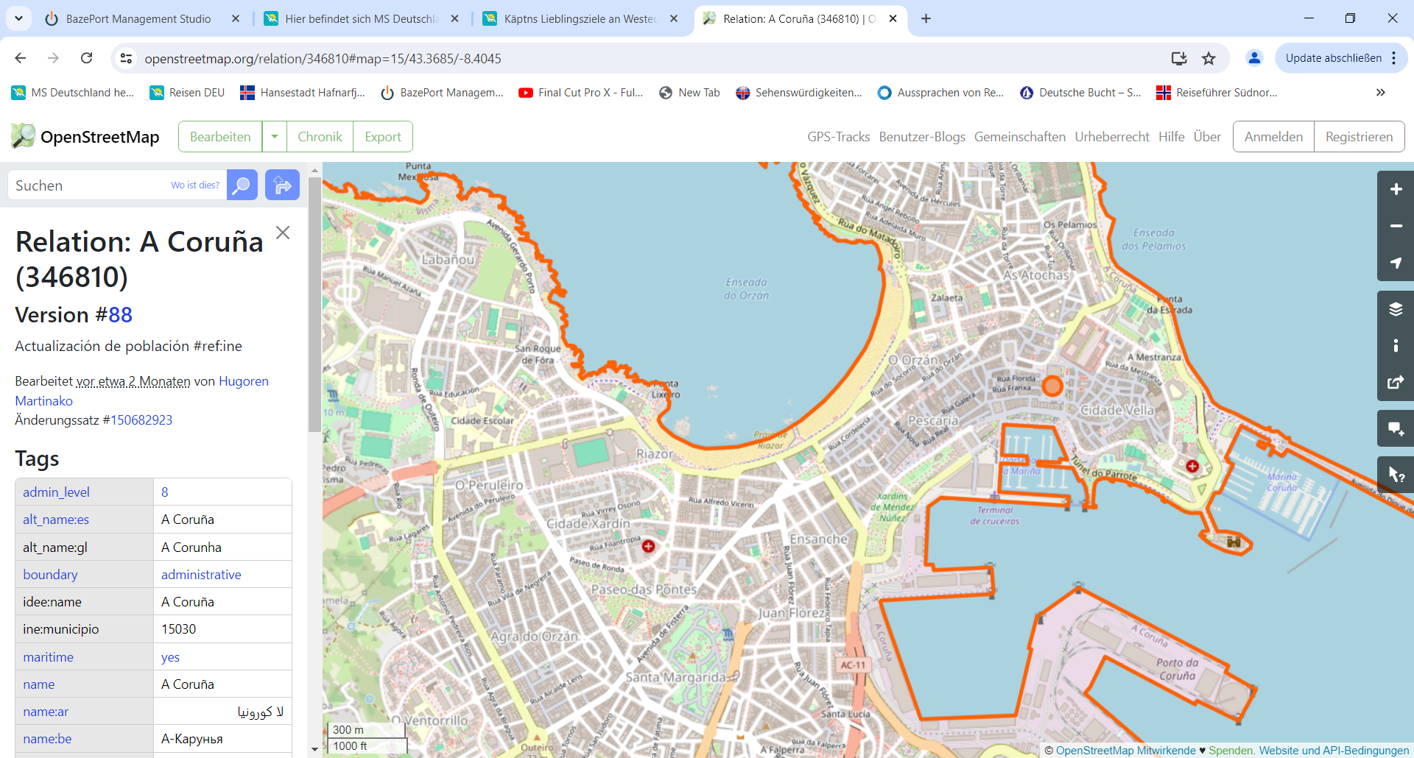

***Weitere Informationen und Stadtpläne erhalten Sie auch in Ihrem Marco-Polo Reiseführer ab Seite 88 oder in der Phoenix App auf Ihrem Smartphone.***

**Ihr PHOENIX-Team wünscht Ihnen einen schönen Landgang!**